《计算机网络》

课程实验指导书

廖志芳 编写

课程编号 390115X10
总 学 时 48
实验学时 8
课外学时 15

中南大学软件学院
2018年5月

实验1《Windows Socket编程》
实验学时： 2
每组人数： 1
实验类型： 2 （1：基础性 2：综合性 3：设计性 4：研究性）
实验要求： 2 （1：必修 2：选修 3：其它）
实验类别： 3 （1：基础 2：专业基础 3：专业 4：其它）

一、实验目的
通过实验，使学生熟悉并掌握计算机Windows 编程的基本知识，进一步加深学生对课堂所学基本内容的理解，掌握基本的Windows编程技巧，通过实验使得学生能够进行一些简单的网络程序设计。
二、实验内容
1．了解基本的Socket知识
2．基于java完成Socket编程，设计并实现一个简单的聊天系统，包括客户端及服务器端。
2.1完成服务端使用telnet与服务器通信
2.2完成客户端与服务端通信
2.3完成基于多线程的实现服务端可以与多个客户端通信
3.可选，重构现有代码完成带界面的软件。实现各客户端之间聊天，以及多人聊天室。
三、实验要求：
1．按照实验内容和步骤完成各个实验；
2．在实验报告中要有详细地实验步骤以及结果；
3. 按时上交实验报告。
四、实验步骤
1．工程创建
创建java工程，建议使用IntelliJ IDEA完成。
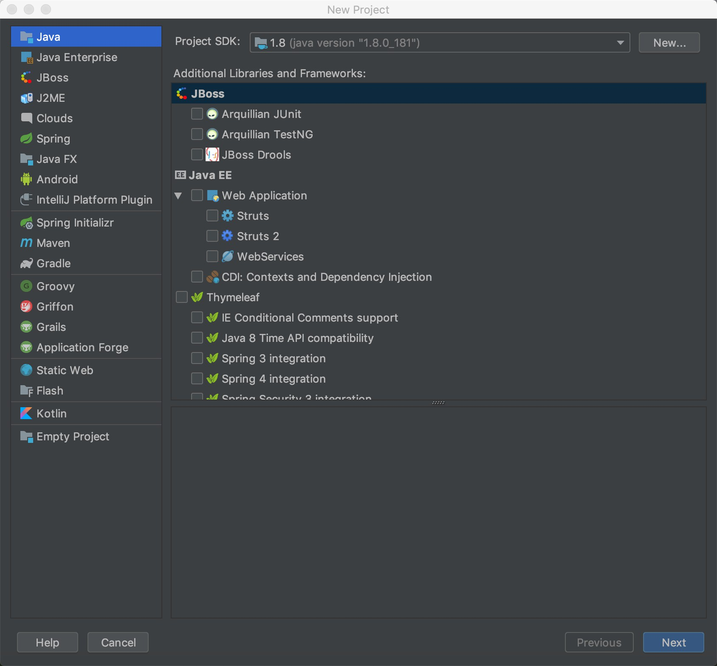
图1
- 编写代码，完成基本socket实验
考虑培养体系以java作为教学语言，以下实例均以java编写，其他语言完成实验也可，语言不限，内容如下：
1.完成服务端使用telnet与服务器通信
2.完成客户端与服务端通信
3.完成基于多线程的实现服务端可以与多个客户端通信
2.1完成服务端使用telnet与服务器通信
什么是telnet：https://zh.wikipedia.org/wiki/Telnet。编写服务端，使用telnet连接服务端与服务端进行通信。若windows系统terminal输入telnet显示没有，谷歌即可。 以下代码实现了一个简单的服务端: start函数负责建立服务端，等待连接，stop函数负责关闭连接以及相关的io流。Serversocket对象创建以后accept函数等待客户端连接。若没有客户端连接上，则会一直轮询，直到有客户端连接上，继续执行下面逻辑。当建立连接以后，双方建立通信管道，io流读取与写入数据。完成socket通信
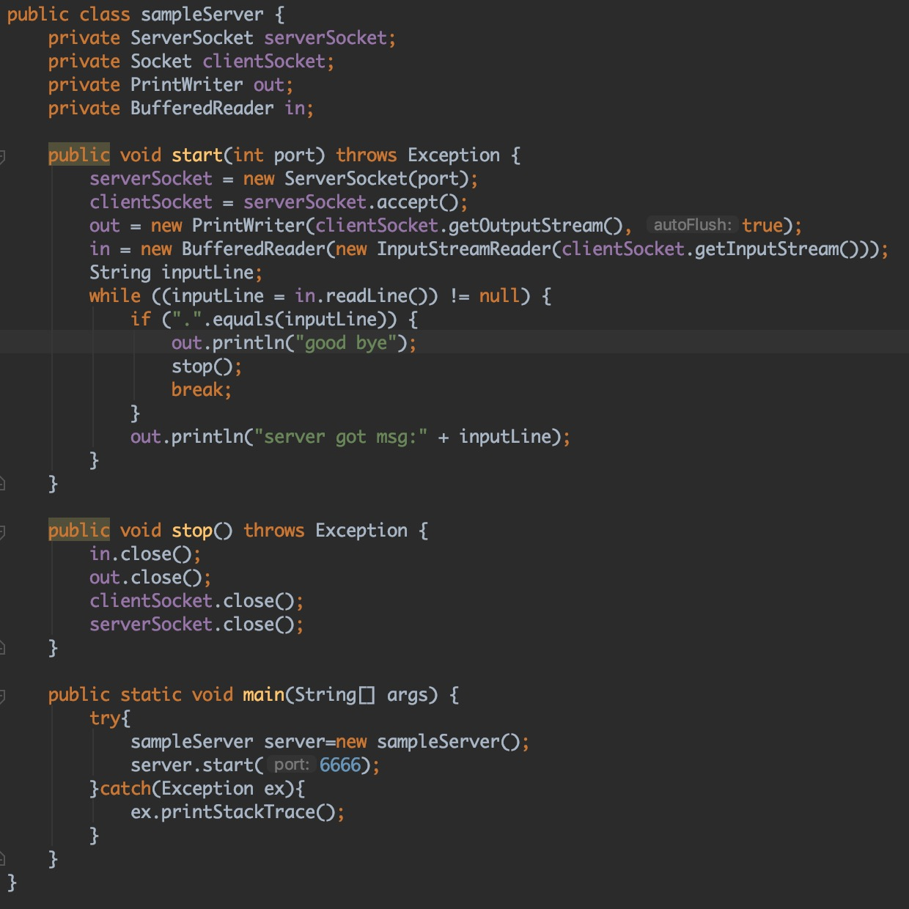

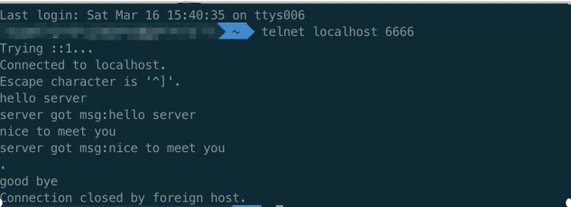
使用telnet连接以后，输入信息，即可发送给服务端。服务端接收到处理后返回。
2.2.完成客户端与服务端通信
在完成了可以使用telnet连接，并与之通信的服务器以后，我们编写自己的客户端代码与服务器进行通信。代码很简单。
StartConnection函数指定ip与端口，若与服务器成功建立连接，则获取建立的通道的io流，out与in输入输出流，来实现后续与服务端的消息接收与发送。
sendMessage函数基于io流发送消息。
StopConnection关闭与服务端的连接。
主函数获得用户在命令行的输入，发送给服务端。
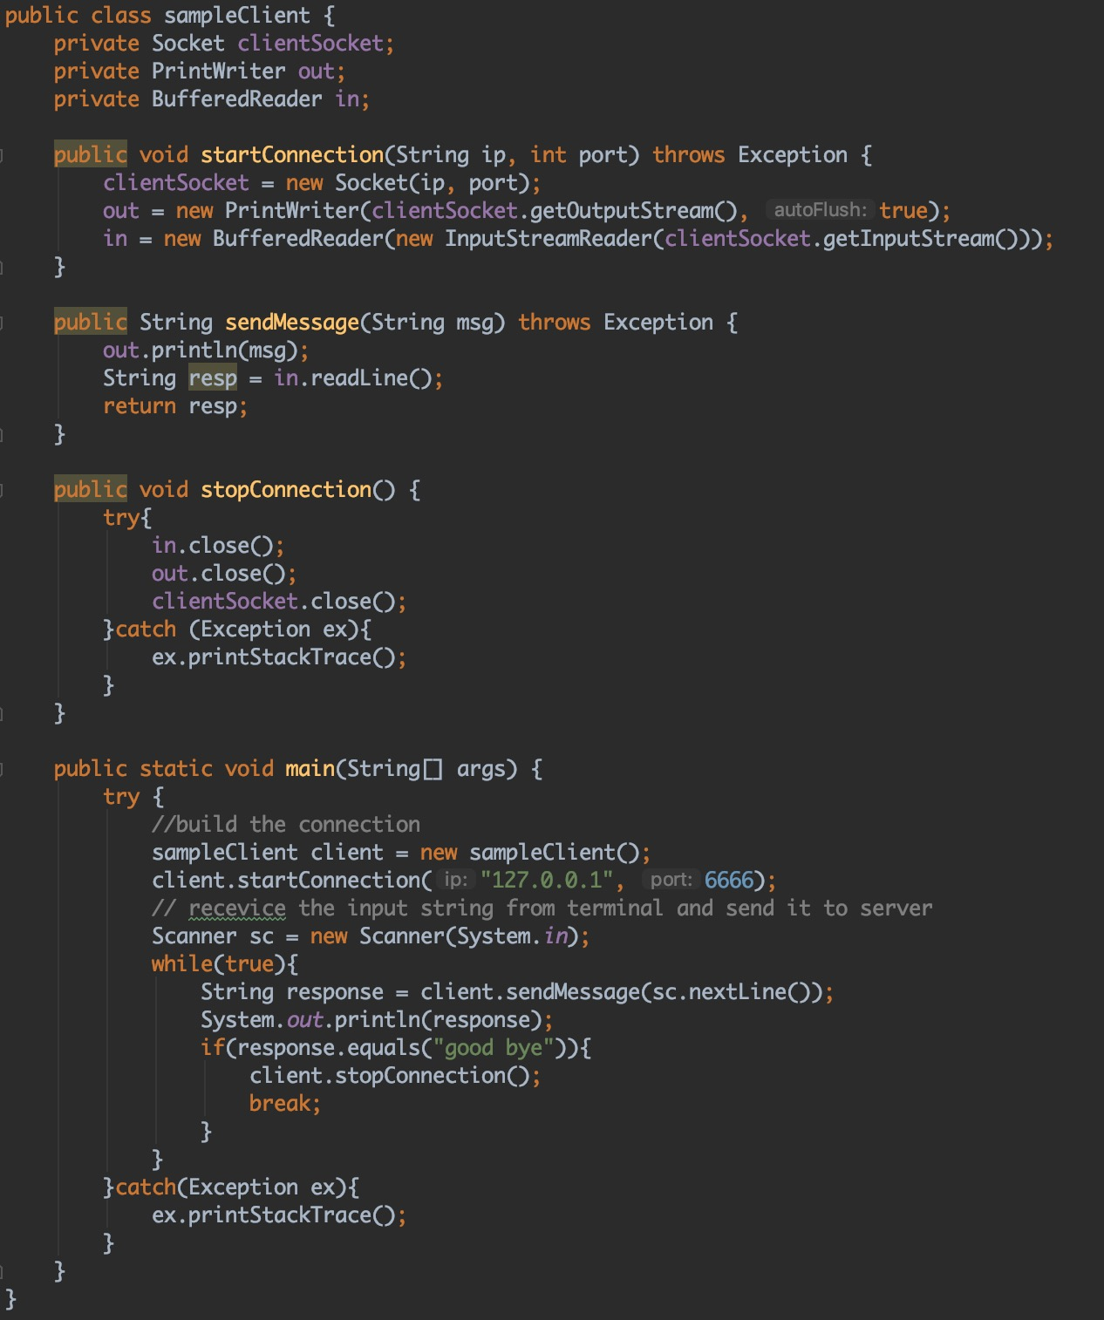
启动上面编写的服务端与客户端来看一下运行效果：
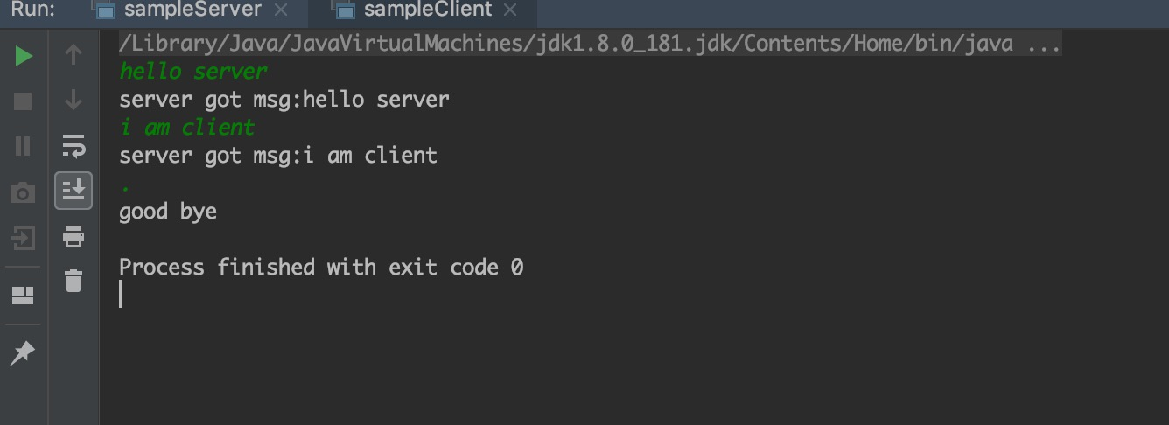
2.3.完成基于多线程的实现服务端可以与多个客户端通信
完成以上实验，即可使用socket实现客户端与服务端之间的交互，进行简单的消息发送与接收。但是存在一个问题，一个服务器进程只能接收一个客户端的连接，即实验到此为止只实现了1对1的通信。我们接下来使用多线程技术将代码重构，使得服务端可以满足多个客户端的连接需求并与之通信。
将上面服务器代码的获取io流，收发消息代码移植到clientHandler类中，该类继承自thread类。
修改start函数，依然是在本地的一个端口进行监听，但是我们这里使用一个循环来将每一个连接上来的client交给clientHandler来进行处理，这样主进程就不会阻塞，可以继续接收新客户端的连接，从而实现一个服务端连接多个客户端并与之通信的功能。
同时需要注意，我们使用一个clientList来维护所有的客户端。见下图。
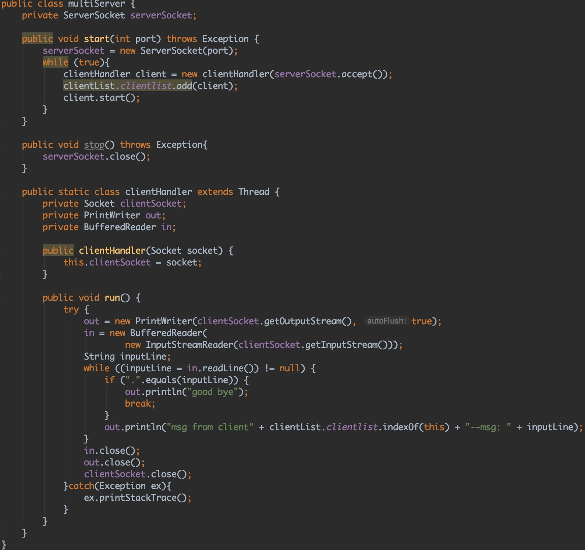
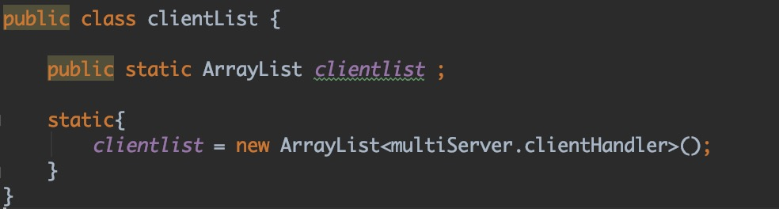
具体效果:
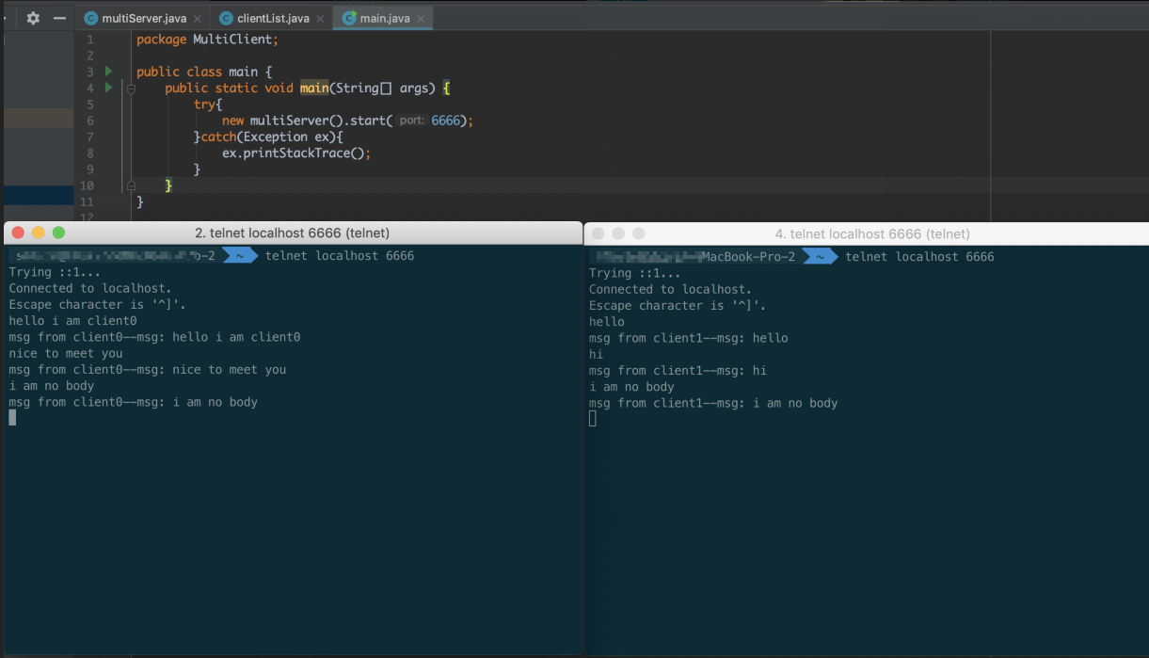
3.可选，重构现有代码完成带界面的软件。实现各客户端之间聊天，以及多人聊天室。
掌握以上技术以后，结合图形化界面技术如javaFx, QT, swing/swt等以及io流技术，可以编写一个功能完整的聊天室，实现一对一文字聊天，群聊，文件传输等

五、实验报告
1．完成本项目实验后，学生应提交实验报告。
2．实验报告格式与要求见附件。

实验2《NS3路由模拟实验》
实验学时： 3
每组人数： 1
实验类型： 2 （1：基础性 2：综合性 3：设计性 4：研究性）
实验要求： 2 （1：必修 2：选修 3：其它）
实验类别： 3 （1：基础 2：专业基础 3：专业 4：其它）
一、实验目的
1.了解NS3网络模拟器的基本操作；
2.学习采用距离矢量算法（Distance Vector Algorithm）的动态路由。
二、实验内容
本实验的主要实验过程分别是：搭建NS3平台的坏境和学习采用距离矢量算法（Distance Vector Algorithm）的动态路由。此外，在实验过程中需要同学们自学linux操作系统的安装和使用（可在虚拟机中安装linux，本实验指导书使用的VMware虚拟机中的ubuntu操作系统），熟悉linux下的软件开发过程（如vi编辑器，gcc编译器），熟悉C++、Python编程语言。
三、实验要求
1．了解NS3的基本原理
2. 熟悉NS3的解不了模块
3. 根据实验指导书搭好实验必需的坏境
4. 按时上交实验报告。
四、实验步骤
1.NS3的安装
我们的安装环境是Vmware + Ubuntu 14.04.1
(1)开发环境配置：
在linux命令窗口下执行以下环境安装命令，一条一条执行

sudo apt-get install gcc g++ python python-dev //C++和python安装，必装
sudo apt-get install mercurial //NS3代码维护使用的源码版本控制管理系统
sudo apt-get install bzr //运行python绑定ns-3-dev需要bazaar这个组件
sudo apt-get install libgtk2.0-0 libgtk2.0-dev //基于GTK的配置系统
sudo apt-get install gdb valgrind //调试工具
sudo apt-get install doxygen graphviz imagemagick //文档生成器
sudo apt-get install texlive texlive-latex-extra //文档生成器，从源代码中生成说明文档
sudo apt-get install texinfo dia texlive-extra-utils texi2html //ns-3手册和tutorial编写查看工具
sudo apt-get install flex bison //仿真必需的词法分析器和语法分析生成器，必装
sudo apt-get install libgoocanvas-dev //部分移动场景仿真的可视化测试需要这个组件
sudo apt-get install tcpdump //读取pcap的packet traces，即包嗅探器
sudo apt-get install sqlite sqlite3 libsqlite3-dev //支持统计特性的数据库软件
sudo apt-get install libxml2 //xml的配置存储软件
sudo apt-get install python-pygraphviz python-kiwi python-pygoocanvas //Gustavo's ns-3-pyviz的可视化软件

sudo apt-get install qt4-qmake

sudo apt-get install qt4-dev-tools

(2)下载用于下载NS3程序的文件
环境安装完成后：
在home目录下新建repos文件夹
然后在命令行执行下面命令
cd repos //进入repos文件夹
hg clone http://code.nsnam.org/ns-3-allinone //使用hg命令拷贝下载文件

完成后会ns-3-allinone文件夹，里面的文件如下图（下图是window下的截图，在linux下文件夹的文件也是一样的）：
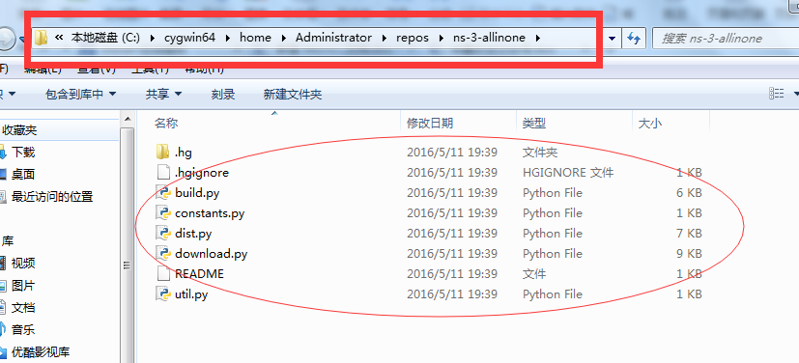

(3)下载NS3程序包
下载完成后，进入ns-3-allinone工作目录，执行下载文件download.py,即执行以下命令,真正下载NS3的程序包
cd ns-3-allinone
./download.py

程序包下载完成后，则ns-3-allinone文件夹多了一些文件，如下图：
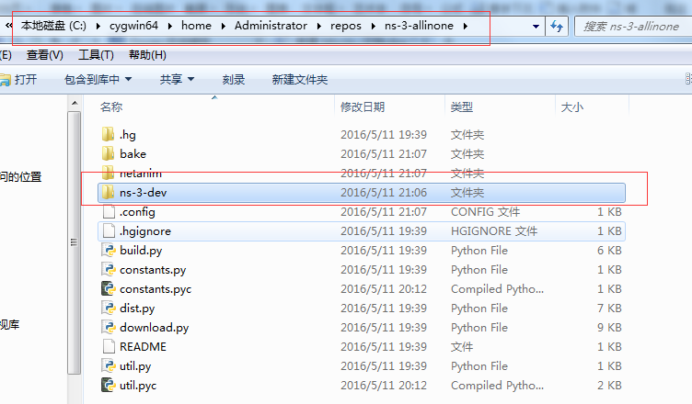

(4)编译NS3以及图形化界面程序NetAnim
进入ns-3-allinone目录
sudo ./build.py
之后 进入ns-3-allinone/ns-3-dev
sudo ./waf -c auto
返回目录ns-3-allinone
进入目录netanim
sudo make clean
sudo qmake NetAnim.pro
sudo make

(5)运行仿真界面
sudo ls
可以看见绿色的NetAnim这个东西就成功了
sudo ./NetAnim 打开仿真界面
安装全部完成
2.编程模式
这个实验主要是观察链路状态发生变化时，使用动态路由算法进行实系统调整的效果。实验的结构如图1所示，结构包含csma/cd和点对点的传输方式。节点n1会使用udp将数据传送到n6，在时间为1s时， n1到n6之间最近的传输方式是n1-n6通过点对点方式传播。在时间2s时n1-n6之间发生问题，所以数据无法从n1到n4之间的链路传送，数据传输路径转换为n1-n2-n5-n6。在4s时，重新使n1-n6连接有效。6s时n6-n1发生问题，但是在n1的视角，还不知道链路发生问题，数据传输将切换成路径n1-n2-n5-n6。8s时n1-n6恢复。10s时，停止数据流的发送。11s时重新开始数据的发送，继续重复数次使得n1-n6链路失效、有效操作，直到16s时，模拟停止。
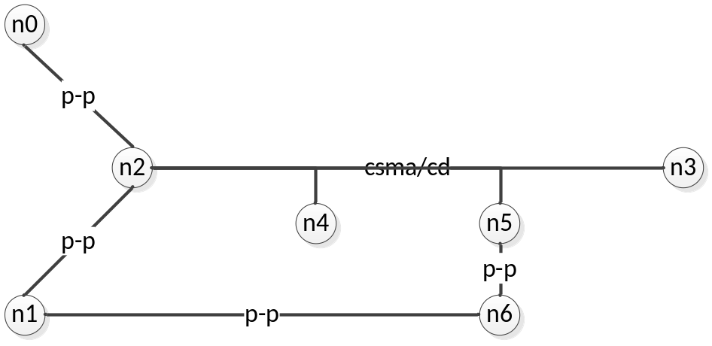
图1 网络拓扑结构

程序代码：
//ns3routing.cc
#include <iostream>
#include <fstream>
#include <string>
#include <cassert>
#include "ns3/core-module.h"
#include "ns3/network-module.h"
#include "ns3/csma-module.h"
#include "ns3/internet-module.h"
#include "ns3/point-to-point-module.h"
#include "ns3/applications-module.h"
#include "ns3/ipv4-global-routing-helper.h"
#include "ns3/netanim-module.h"
using namespace ns3;

NS_LOG_COMPONENT_DEFINE ("DynamicGlobalRoutingExample");

int
main (int argc, char *argv[])
{
// 配置全局路由算法的参数。The below value configures the default behavior of global routing.
// 默认情况下是禁用的，相应借口事件时候，设为true
Config::SetDefault ("ns3::Ipv4GlobalRouting::RespondToInterfaceEvents", BooleanValue (true));

CommandLine cmd;
cmd.Parse (argc, argv);
//创建节点
NS_LOG_INFO ("Create nodes.");
NodeContainer c;
c.Create (7);
NodeContainer n0n2 = NodeContainer (c.Get (0), c.Get (2));
NodeContainer n1n2 = NodeContainer (c.Get (1), c.Get (2));
NodeContainer n5n6 = NodeContainer (c.Get (5), c.Get (6));
NodeContainer n1n6 = NodeContainer (c.Get (1), c.Get (6));
NodeContainer n2345 = NodeContainer (c.Get (2), c.Get (3), c.Get (4), c.Get (5));

InternetStackHelper internet;
internet.Install (c);

// 创建第一次没有任何ip寻址信息的信道
NS_LOG_INFO ("Create channels.");
PointToPointHelper p2p;
p2p.SetDeviceAttribute ("DataRate", StringValue ("5Mbps"));
p2p.SetChannelAttribute ("Delay", StringValue ("2ms"));
NetDeviceContainer d0d2 = p2p.Install (n0n2);
NetDeviceContainer d1d6 = p2p.Install (n1n6);

NetDeviceContainer d1d2 = p2p.Install (n1n2);

p2p.SetDeviceAttribute ("DataRate", StringValue ("1500kbps"));
p2p.SetChannelAttribute ("Delay", StringValue ("10ms"));
NetDeviceContainer d5d6 = p2p.Install (n5n6);

// 创建第一次没有任何ip寻址信息的信道
CsmaHelper csma;
csma.SetChannelAttribute ("DataRate", StringValue ("5Mbps"));
csma.SetChannelAttribute ("Delay", StringValue ("2ms"));
NetDeviceContainer d2345 = csma.Install (n2345);

// 添加ip地址
NS_LOG_INFO ("Assign IP Addresses.");
Ipv4AddressHelper ipv4;
ipv4.SetBase ("10.1.1.0", "255.255.255.0");
ipv4.Assign (d0d2);

ipv4.SetBase ("10.1.2.0", "255.255.255.0");
ipv4.Assign (d1d2);

ipv4.SetBase ("10.1.3.0", "255.255.255.0");
Ipv4InterfaceContainer i5i6 = ipv4.Assign (d5d6);

ipv4.SetBase ("10.250.1.0", "255.255.255.0");
ipv4.Assign (d2345);

ipv4.SetBase ("172.16.1.0", "255.255.255.0");
Ipv4InterfaceContainer i1i6 = ipv4.Assign (d1d6);

// 创建路由器节点，初始化路由选择数据库，设置路由表节点。
Ipv4GlobalRoutingHelper::PopulateRoutingTables ();

// 创建时断时续的发送数据报应用。
NS_LOG_INFO ("Create Applications.");
uint16_t port = 9; // Discard port (RFC 863)
OnOffHelper onoff ("ns3::UdpSocketFactory",
InetSocketAddress (i5i6.GetAddress (1), port));
onoff.SetConstantRate (DataRate ("2kbps"));
onoff.SetAttribute ("PacketSize", UintegerValue (50));

ApplicationContainer apps = onoff.Install (c.Get (1));
apps.Start (Seconds (1.0));
apps.Stop (Seconds (10.0));

OnOffHelper onoff2 ("ns3::UdpSocketFactory",
InetSocketAddress (i1i6.GetAddress (1), port));
onoff2.SetAttribute ("OnTime", StringValue ("ns3::ConstantRandomVariable[Constant=1]"));
onoff2.SetAttribute ("OffTime", StringValue ("ns3::ConstantRandomVariable[Constant=0]"));
onoff2.SetAttribute ("DataRate", StringValue ("2kbps"));
onoff2.SetAttribute ("PacketSize", UintegerValue (50));

ApplicationContainer apps2 = onoff2.Install (c.Get (1));
apps2.Start (Seconds (11.0));
apps2.Stop (Seconds (16.0));

// 接收数据包
PacketSinkHelper sink ("ns3::UdpSocketFactory",
Address (InetSocketAddress (Ipv4Address::GetAny (), port)));
apps = sink.Install (c.Get (6));
apps.Start (Seconds (1.0));
apps.Stop (Seconds (10.0));

PacketSinkHelper sink2 ("ns3::UdpSocketFactory",
Address (InetSocketAddress (Ipv4Address::GetAny (), port)));
apps2 = sink2.Install (c.Get (6));
apps2.Start (Seconds (11.0));
apps2.Stop (Seconds (16.0));

AsciiTraceHelper ascii;
Ptr<OutputStreamWrapper> stream = ascii.CreateFileStream ("dynamic-global-routing.tr");
p2p.EnableAsciiAll (stream);
csma.EnableAsciiAll (stream);
internet.EnableAsciiIpv4All (stream);

p2p.EnablePcapAll ("dynamic-global-routing");
csma.EnablePcapAll ("dynamic-global-routing", false);

Ptr<Node> n1 = c.Get (1);
Ptr<Ipv4> ipv41 = n1->GetObject<Ipv4> ();

uint32_t ipv4ifIndex1 = 2;

Simulator::Schedule (Seconds (2),&Ipv4::SetDown,ipv41, ipv4ifIndex1);
Simulator::Schedule (Seconds (4),&Ipv4::SetUp,ipv41, ipv4ifIndex1);

Ptr<Node> n6 = c.Get (6);
Ptr<Ipv4> ipv46 = n6->GetObject<Ipv4> ();

uint32_t ipv4ifIndex6 = 2;
Simulator::Schedule (Seconds (6),&Ipv4::SetDown,ipv46, ipv4ifIndex6);
Simulator::Schedule (Seconds (8),&Ipv4::SetUp,ipv46, ipv4ifIndex6);

Simulator::Schedule (Seconds (12),&Ipv4::SetDown,ipv41, ipv4ifIndex1);
Simulator::Schedule (Seconds (14),&Ipv4::SetUp,ipv41, ipv4ifIndex1);

// 查探路由表
Ipv4GlobalRoutingHelper g;
Ptr<OutputStreamWrapper> routingStream = Create<OutputStreamWrapper> ("dynamic-global-routing.routes", std::ios::out);
g.PrintRoutingTableAllAt (Seconds (12), routingStream);
//设置生成xml文件，并确定各个节点的位置
AnimationInterface animsd("ns3routing.xml");
animsd.SetConstantPosition(c.Get(0),0,0);
animsd.SetConstantPosition(c.Get(1),0,40);
animsd.SetConstantPosition(c.Get(2),20,20);
animsd.SetConstantPosition(c.Get(3),80,20);
animsd.SetConstantPosition(c.Get(4),40,20);
animsd.SetConstantPosition(c.Get(5),60,20);
animsd.SetConstantPosition(c.Get(6),60,40);

//开始仿真
NS_LOG_INFO ("Run Simulation.");
Simulator::Run ();
Simulator::Destroy ();
NS_LOG_INFO ("Done.");
}

3.静态路由执行方法
(1)运行C++程序
(2)运行netanim程序，观察结果
1）初始时候，数据通过n1-n6方式传输。
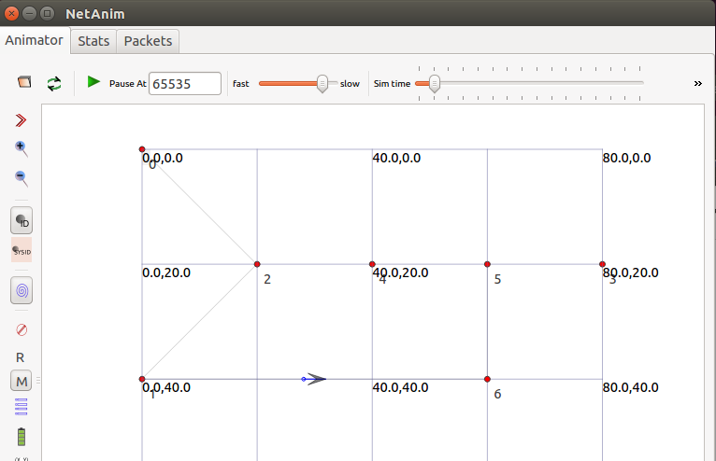
图2-1
2）在2.0s时，n1到n6链路发生问题，通过动态路由算法，数据将通过 如图2-2
3）在3.0s时，n1到n4链路的问题得到解决，所以数据又按路径n1-n2-n5-n6传送到n6. 如图2-2,2-3
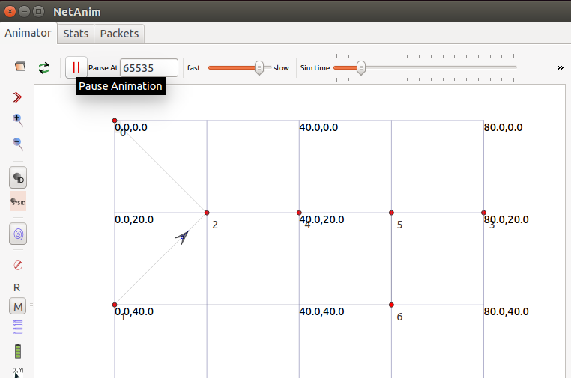
图2-3
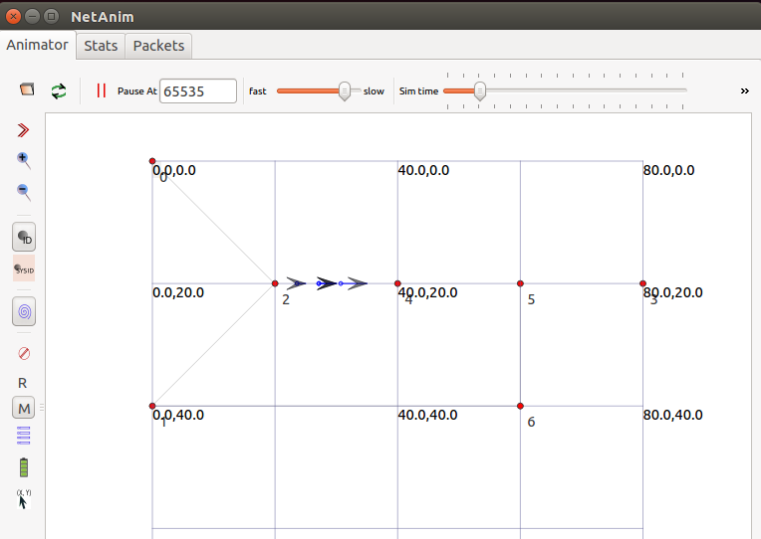
图2-3
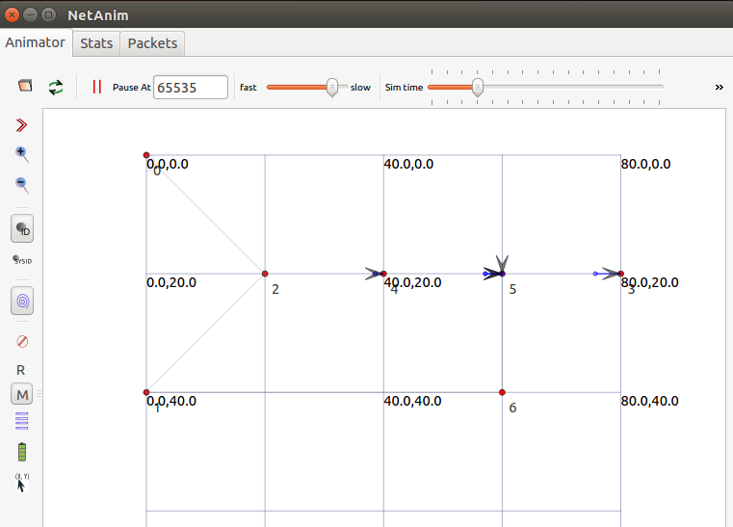
图2-3
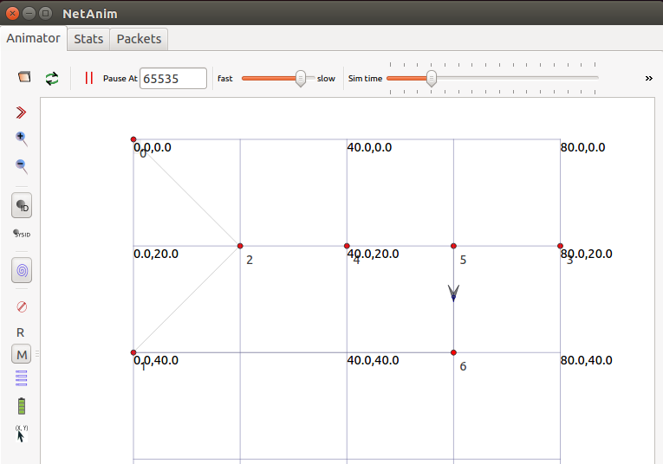
图2-3
4）之后，随着链路状态的变化，数据传播路径也会根据路由算法做出相应调整。

五、实验报告
1．完成本项目实验后，学生应提交实验报告。
2．实验报告格式与要求见附件。

实验3《IP数据包捕获及数据分析》
实验学时： 3
每组人数： 2
实验类型： 2 （1：基础性 2：综合性 3：设计性 4：研究性）
实验要求： 2 （1：必修 2：选修 3：其它）
实验类别： 3 （1：基础 2：专业基础 3：专业 4：其它）

一、实验目的
JPCAP是一个能够捕获、发送网络数据包的java类库包。这个包用到了Winpcap/Libpcap和原始套接字API，目前，JPCAP在FreeBSD 3.x、Linux RedHat 6.1、Solaris 和Microsoft Windows 2000/XP系统上已经做过测试，并且支持Ethernet, IPv4, IPv6, ARP/RARP, TCP, UDP, ICMPv4协议。JPCAP是由在美国加利福尼亚大学Irvine分校(UCI)攻读博士学位的日本人Keita Fujiiy研制发布的，其主页为http://netresearch.ics.uci.edu/kfujii/ 。
JAVA语言虽然在TCP/UDP传输方面给予了良好的定义，但对于网络层以下的控制，却是无能为力的。JPCAP扩展包弥补了这一点。JPCAP实际上并非一个真正去实现对数据链路层的控制，而是一个中间件，JPCAP调用Winpcap/Libpcap，给JAVA语言提供一个公共的接口，从而实现了平台无关性，并能够捕获、发送网络数据包。
通过本次实验熟悉使用JPCAP捕获数据包，并从捕获的数据了解ip数据包包含的信息。
二、实验内容
- 使用Keita Fujiiy编写的基于JPCAP 的JPCAPDumper软件捕获网络数据，了解JPCAP能实现的功能。JPCAPDumper为英文程序，可参考反编译和汉化后的程序数据包捕获器，功能一致；
- 熟悉JPCAP API的常用类（ARPPacket、DatalinkPacket、IPAddress、IPPacket等）；
- 熟悉JPCAP环境的安装步骤；
- 使用JPCAP编写简单的ip数据包捕获程序；
- 参考反编译和汉化的数据包捕获器代码，实现可视化ip数据包捕获程序（选作）。
三、实验要求
- 使用Eclipse或MyEclipse进行编程；
- 将每一步操作或代码截图保存在实验报告中。
四、实验步骤
1. JPCAP环境的安装
JPCAP实际上并非一个真正去实现对数据链路层的控制，而是一个中间件，JPCAP调用Winpcap/Libpcap，给JAVA语言提供一个公共的接口，从而实现了平台无关性，并能够捕获、发送网络数据包。因此要是用JPCAP首先需要安装Winpcap（Windows操作系统）或Libpcap（Linux操作系统）。
（1）安装Java SDK(http://java.sun.com)
（2）安装最新版本的LibPcap(对于Linux平台，http://ee.lbl.gov/) 或者WinPcap (对于Windows平台，http://winpcap.polito.it/)
（3）下载并解压缩Jpcap的最新版本(http://netresearch.ics.uci.edu/kfujii/jpcap/doc/index.html)。
（4）以Window XP系统为例，具体准备工作如下:
复制Jpcap.dll到C:\WINDOWS\system32
安装winpcap4.0.2
在Eclipse工程中导入 jpcap.jar
2. JPCAPDumper的使用
JPCAPDumper是Keita Fujiiy编写的基于JPCAP的网络分析软件，用于演示JPCAP的功能。JPCAPDumper为英文程序，对中文操作系统支持较差，可参考反编译和汉化后的程序数据包捕获器，两者功能一致。
（1）点击左上角工具栏的设备图标，选择监控的网卡设备。对于笔记本可能有无线网卡和有线网卡两个选项。
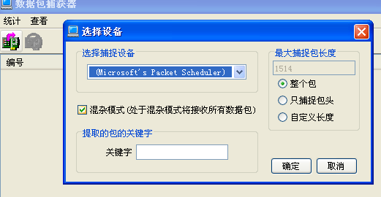
（2）点击上半部分捕捉到的信息。展开左下部的详细信息可查看到数据包的内容，右下部显示的是数据包数据。
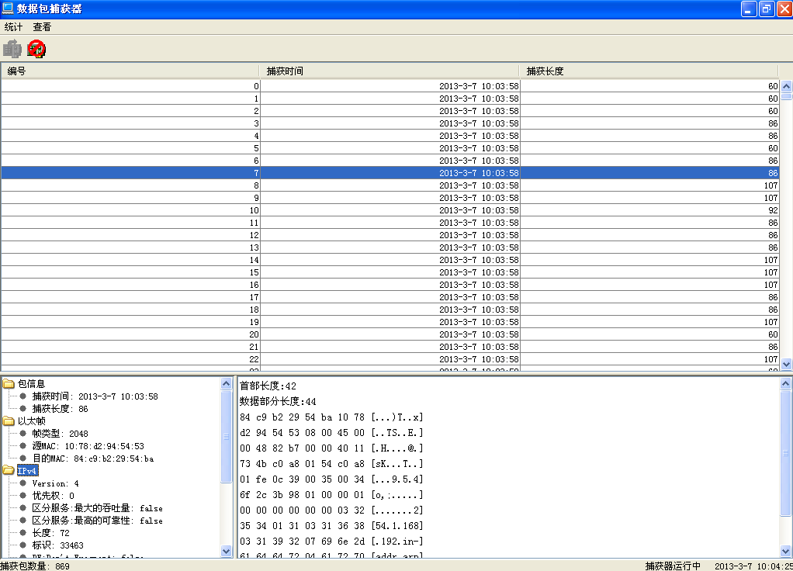
（3）结合课上学到的网络知识，在实验报告中写出某条数据包包含的各项信息的含义。
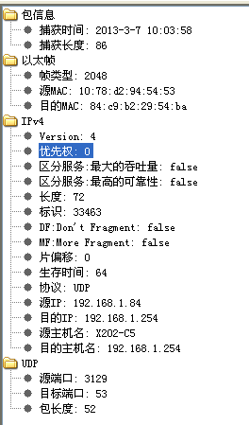
（4）选择菜单栏统计里的一些功能，可以看到对于网络数据包的可视化统计。
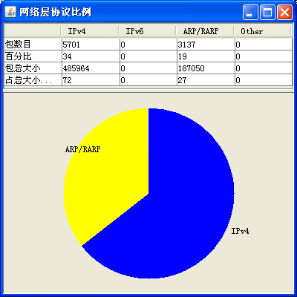
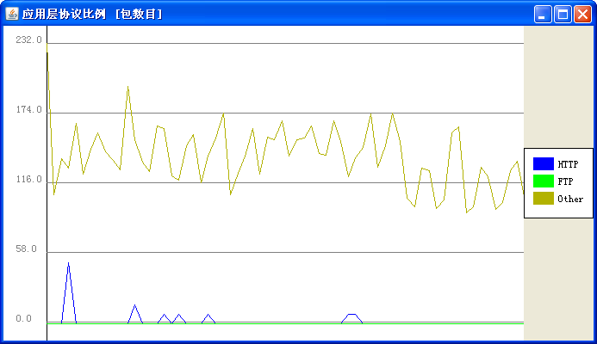
3. 熟悉JPCAP API
阅读资料里提供的JPCAP API，熟悉JPCAP常用类和方法。
Jpcap0.4版本共有1个分析器接口14个分析器类，分别简介如下：
JpcapHandler ：这个接口用来定义分析被捕获数据包的方法
ARPPacket ：这个类描述了ARP/RARP包，继承了Packet类
DatalinkPacket ：这个抽象类描述了数据链路层
EthernetPacket ：这个类描述了以太帧包，继承DatalinkPacket类
ICMPPacket ：这个类描述了ICMP包，继承了IPPacket类
IPAddress ：这个类描述了IPv4和IPv6地址，其中也包含了将IP地址转换为域名的方法
IPPacket ：这个类描述了IP包，继承了Packet类，支持IPv4和IPv6
IPv6Option ：这个类描述了IPv6选项报头
Jpcap ：用来捕获数据包
Jpcap.JpcapInfo ：Jpcap的内部类， 它包含被捕获数据包的信息 (在jpcap0.4修改部分BUG之后不再使用这个类)
JpcapSender ：它用来发送一个数据包
JpcapWriter ：它用来将一个被捕获的数据包保存到文件
Packet ：这个类是所有被捕获的数据包的基类
TCPPacket ：这个类描述TCP包，继承了IPPacket类
UDPPacket ：这个类描述了UDP包，继承了IPPacket类

4.简单的抓包程序
以抓取ip数据包为例，JPCAP抓包基本步骤为：绑定网络设备、抓包、分析。
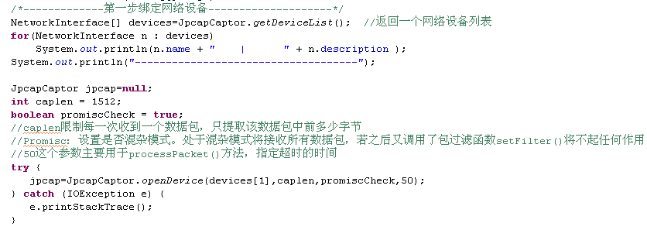
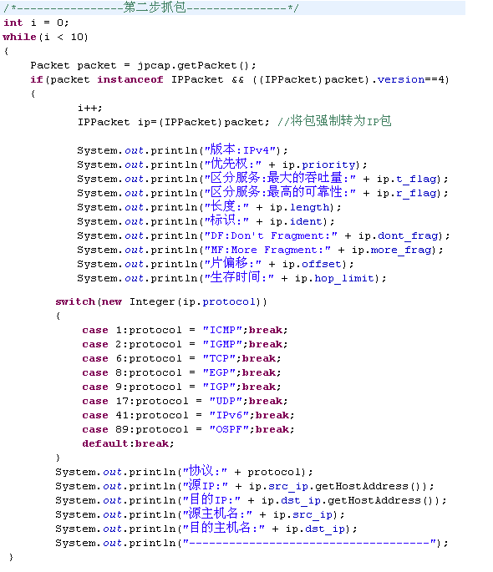
程序运行结果：
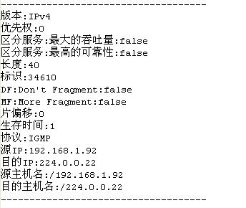
其他抓包过程类似，已经能够抓取的数据包:
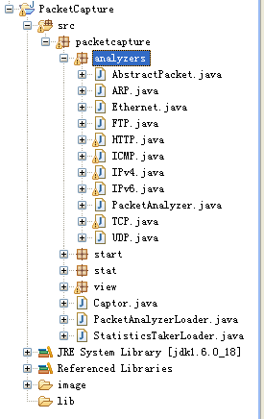
5. 可视化监控数据包并分析
参考反编译和汉化的数据包捕获器代码，实现可视化IP数据包捕获程序。即实现数据包捕获器菜单栏里统计选项内的功能。

五、实验报告
1．完成本项目实验后，学生应提交实验报告。
2．实验报告格式与要求见附件。

附件
1．实验报告封面
《XXXXX（课程名称）》
实验报告

项目名称
专业班级
学 号
姓 名

实验成绩：

批阅教师：

年 月 日

2．实验报告正文要求
实验1《XXXXX（项目名称）》
实验学时： 实验地点： 实验日期：

一、实验目的
指出此次实验应该达到的学习目标。
二、实验内容
指出此次实验应完成的任务。
三、实验方法
包括实验方法、原理、技术、方案等。
四、实验步骤
指出完成该实验的操作步骤。
五、实验结果
记录实验输出数据和结果。
六、实验结论
对实验数据和结果进行分析描述，给出实验取得的成果和结论。
注：有程序的要求附上程序源代码，有图表的要有截图并有相应的文字说明和分析
七、实验小结
给出本次实验的体会，如学会了什么，遇到哪些问题，如何解决这些问题，存在哪些有待改进的地方。

